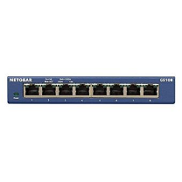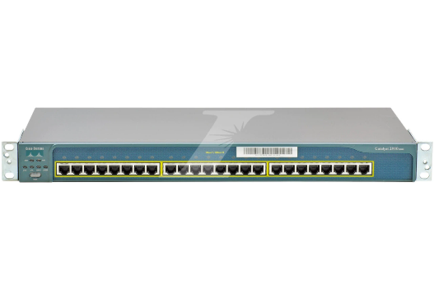

*INTERACTION VISITEUR :*

*VOIP :*

**Téléphone IP GrandStream**

**- Compte SIP :**

**user : 101**

**mdp : password**

**IP : 192.168.1.2 /24**

**SERVEUR : DEBIAN-GUIGAND**

**- Hébergement d’ASTERISK (VOIP)**

**IP : 10.16.X.X /16**

**IP : 10.16.X.X /16**

**PC avec programme C++**

**- Saisie du message**

**- Ouverture de la page web**

**- Envoie du message au SRV Section**

**PC**

**IP : 192.168.1.21 /24 à 192.168.1.25 /24**

**IP : 192.168.1.11 /24**

**IP : 192.168.1.3 /24**

*Switch* *d’administration*

**SRV programme C++**

**- Réception du résultat si gagné.**

**- Projection du programme**

**Réseau SN**

**PC avec programme C++**

**- Test de « ping »**

**- Affichage d’un message si ping corrects**

**Switch d’interaction**

Réseau du Secteur SN :

Réseau local (projet) :

*Schématisation du système :*